Fach: Russisch
Thema: Nr. 1 - Familie / семья
Prüfer: Mag. Michael Gurschler
Frage: Probebogen
__________________________________________________________
Aufgabenstellung
- Монологическая часть (4 мин.)
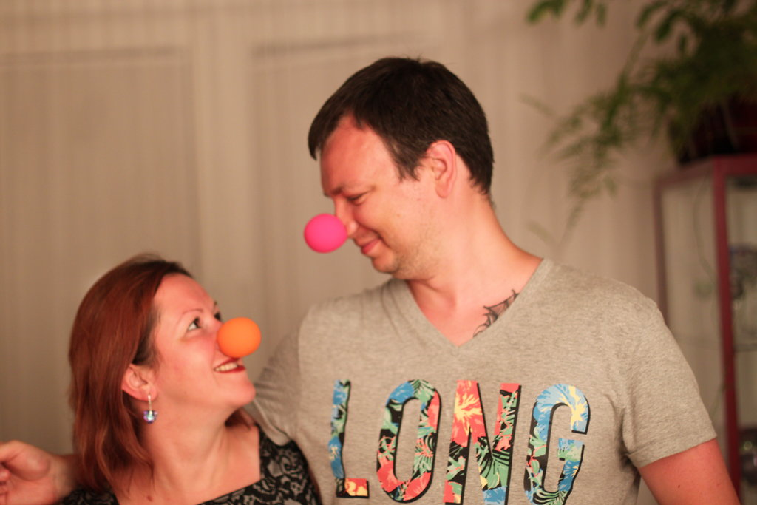 | 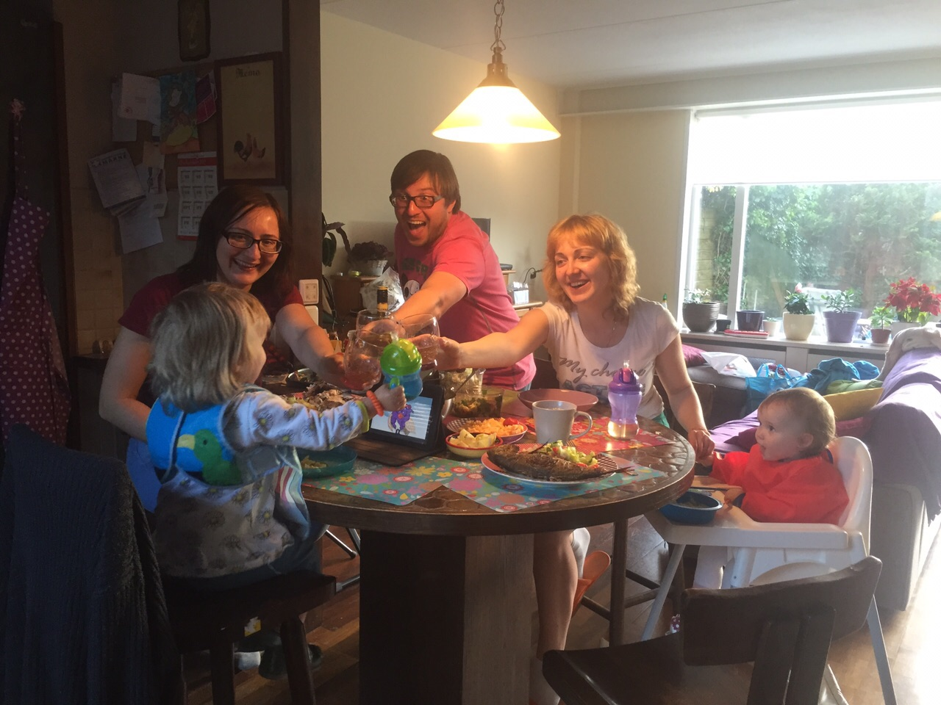
- Сравните фотографии.
- Расскажите о традициях в Вашей семье.
- Объясните, почему Вы хотите сохранить некоторые традиции в своей семье в будущем.

II. Диалогическая часть (8 мин.)
Телевидение проводит опрос среди молодых людей на тему «идеальная семья в Австрии». Вы решили поучаствовать в опросе.

Обсудите с собеседником следующие пункты:

- количество детей
- зарплата
- образование
- совместный отдых
- праздники

В ходе разговора договоритесь о возможных ответах.

Источники:
из личного архива
из личного архива

